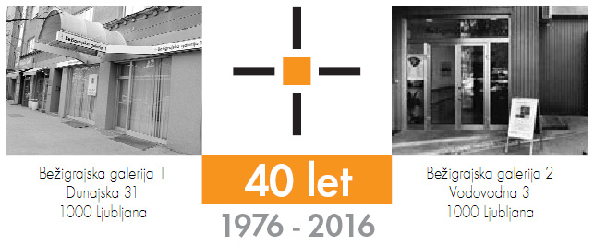

torek, 26. maj 2020

SPOROČILO ZA JAVNOST
Bežigrajska galerija 1, Dunajska 31
Nina Čelhar
Osebna prebivališča
Slike 2013–2020
2. – 30. junij 2020

Razstava slik iz obdobja 2013-2020, predstavnice mlajše generacije. Njena prepoznavna likovna govorica, ki jo srečujemo že vse od začetkov njenega ustvarjanja, so značilne namišljene krajine zunanjih in notranjih prostorov umirjenih barvitosti.

Vljudno vabljeni na ogled razstave
2. – 30. junij 2020
Nina Čelhar, Osebna prebivališča, Slike 2013 –2020,
Bežigrajska galerija 1, Dunajska 31

Nagnjeni smo k podcenjevanju pomena in vpliva okolja na naš značaj, obnašanje in mišljenje. Svojo okolico pogosto smatramo kot zgolj prazen oder za dogodke, intimno dislociran in nepomemben. Četudi si tega velikokrat ne priznavamo, ima prostor, ki nas obdaja, na nas močan psihološki učinek in je zato izjemno pomemben, saj nas oblikuje tako kulturno kot osebnostno. Ljudje smo čustvena bitja, polna nasprotij in idealov, ki jih le redko dosegamo. Emocionalen način zaznavanja okolja v nas zelo hitro vzbudi paleto intenzivnih učinkov – od strahu, sreče, miru in panike, optimizma do depresije. Odvisni smo od njega, saj utelesi in nas s tem spominja na počutja in ideje, h katerim stremimo.

Tovrstno tankočutno zaznavanje zahteva premislek tudi pri obravnavi bivanjske arhitekture in kaže na pomen lepote. Če na eni strani urejen in zračen prostor prebudi najboljšo verzijo nas samih in nudi podporo vsemu najbolj obetajočemu v nas, bo v zatohli, temni in razpadajoči se sobi naš duh upadel in zabetoniral vsa prej ohlapna sumničenja glede pomanjkljivosti našega življenja. Kakovostna bivališča govorijo o določenih razpoloženjih, ki jih skušajo spodbujati in vzdrževati pri svojih prebivalcih; vabijo nas k predočenemu obnašanju, ki ga v sebi utelešajo. Če nas neka stavba pritegne, je to zato, ker smo v njej, z materiali, oblikami in barvami, prepoznali vrednote, ki so nam blizu; ta zgradba predstavlja snovno vizijo naših osebnih idej. Močna arhitektura nas ne naslavlja takšnih kot smo, temveč kot bi želeli biti: uprizarja našo idealno verzijo; kar še posebno velja za kakovostno bivanjsko arhitekturo, ustvarjeno za specifično osebo. Zanašamo se na hiše, da nas bodo kot nekakšen psihološki kalup držale blizu idealne verzije nas samih.
Nina Čelhar ©
Kustos razstave: Miloš Bašin
Ob razstavi je izšel katalog na 36 straneh z 18 reprodukcijami, besedili Miloša Bašina, Nine Čelhar in fotografijami Nine Čelhar.
Razstava je v Bežigrajski galeriji 1 na ogled do 30. junija 2020.
Galerija je v času razstave odprta:
torek–petek: 10.00–18.00
sobota: 10.00–14.00

Miloš Bašin ● Vodja in kustos Bežigrajske galerije 1 in 2
T 01 436 69 57 (BG1) ● 01 436 40 57, 01 436 40 58 (BG2) ● FAX 01 436 69 58 ● M 070 551 941
E bezigrajska.galerija1.2@gmail.com

